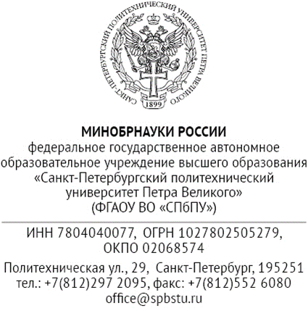

______________ № ______________

Рекомендательное письмо

Описывается деятельность номинанта (текстом с абзацами):
- успешный результат деятельности номинанта;
- внедрение и вывод на рынок нового продукта (услуги), создание новой ниши этого рынка;
- внедрение инновационной идеи номинанта в сфере науки и технологий;
- другие виды инноваций в сфере науки и технологий, которые повлияли на развитие отрасли;
- выдающийся финансовый результат деятельности (для стартапов и разработок);
- общественное признание успеха (популярность у читателей, зрителей, потребителей, рейтинг аудитории) в профессиональной деятельности;
- социальная значимость деятельности в профессиональной сфере.
- сведения об участии заявителя в научной работе (количество публикаций (в том числе Scopus, Web of Scince, РИНЦ, ВАК);
- участие в конференциях различного уровня с видами докладов;
- участие и победы в конкурсах различного уровня, грантах, НИР и др.
В связи с вышеизложенным считаем целесообразным выдвинуть ФИО (полностью) на Премию «Колба» 2023 года.

Проректор по научной работе Ю. В. Фомин

Директор наименование института (полностью) И. О. Фамилия

Рекомендуем ознакомиться с пунктами заявки в электронном виде по ссылке https://docs.google.com/forms/d/e/1FAIpQLSd3X36yj0Q3HtU-Eh8Amb6jFCOX-vmUl31NtqcgjvL455G6cw/viewform, которую необходимо будет заполнить для завершения подачи заявки на конкурс. Необходимо указать в рекомендательном письме те же данные в нужных пунктах. Данный абзац удалить после заполнения письма.

